Экспорт детектора Faster R-CNN в ONNX-GPU: отчёт
Sep 30, 2026 · @Denis

Цель и контекст
Детектор Faster R-CNN ResNet-50 собственной реализации экспортирован в ONNX двумя графами и запускается через onnxruntime-gpu без PyTorch. Задача — заменить на продовой ветке детектор на mmdet более простой в поддержке реализацией.
Пункты задачи:
- Сконвертировать обученную модель в ONNX для GPU.
- Подготовить и оценить работу модели на прод-нодах GPU 02 и 04.
- Описать пакеты и скрипты для запуска этой версии модели.
- Предоставить отчёт о замерах скорости, памяти и точности.
Ограничение: без TensorRT, чтобы не привязываться к конкретному серверу и версии TensorRT.

Исходная модель
Модель обучается собственным пакетом fcos_train (точка входа train.py), он поддерживает FCOS, Faster R-CNN и Cascade R-CNN на датасете в формате COCO. В этой работе экспортируется Faster R-CNN с ResNet-50 + FPN.
Что | Значение
Архитектура | Faster R-CNN, ResNet-50 + FPN, структура модулей как в torchvision: backbone, rpn, roi_heads, transform
Сборка | build_model(cfg.model, num_classes) из fcos_train.model
Веса | best.pth — лучшая эпоха по mAP на val; last.pth — чекпойнт для возобновления обучения
Состав чекпойнта | веса, конфиг, num_classes (с фоном), маппинг category_id → непрерывная метка
Предобучение | ImageNet-веса ResNet-50 или COCO-веса Faster R-CNN из локального zoo
Маппинг категорий строится по train-аннотациям и должен ехать вместе с ONNX-моделью, иначе на проде метки классов разойдутся с category_id.

Эксперимент 1: экспорт одним графом
От экспорта одним графом отказались: вся модель целиком трассируется плохо из-за динамических форм и Python-логики в пре- и постобработке.
Что делали. Модель целиком (model.eval()) подавали в torch.onnx.export, вместе с GeneralizedRCNNTransform (ресайз и нормализация), RPN, RoI-головой и постобработкой. На входе список картинок, на выходе boxes, labels, scores.
Почему такой граф не подошёл:
- Ресайз внутри графа. Масштаб считается из размера входа в Python, и при трассировке он запекается константой. Граф корректен только для размера картинки, на котором трассировали, или требует динамических осей во всей сети.
- Python-логика фиксируется. Циклы по картинкам, ImageList и ветвления по числу боксов (например, выбор алгоритма в batched_nms) записываются в граф в том виде, в каком сработали на примере.
- Данные определяют формы. Число proposals и детекций зависит от картинки. На кадре без детекций пустые тензоры валят операции вроде boxes.max() в batched_nms.
- Новый экспортёр. В свежих версиях torch по умолчанию включён dynamo-экспортёр, он хуже справляется с такими формами; нужен явный dynamo=False.
- Нельзя отладить по частям. Любая ошибка ломает всю модель, нельзя померить время и сверить выходы отдельно для backbone и для голов.
Итог. Пре- и постобработку с динамическими размерами вынесли из графа в numpy, а оставшуюся часть разрезали на два графа по естественной границе между RPN и RoI-головой.
Открытый вопрос: добавить фактическую ошибку или расхождение из лога первой попытки (версии torch, torchvision, opset).

Эксперимент 2: экспорт двумя графами
Модель разрезана на два ONNX-графа по границе между RPN и RoI-головой. Вся работа с переменными размерами картинок вынесена в numpy до и после графов.
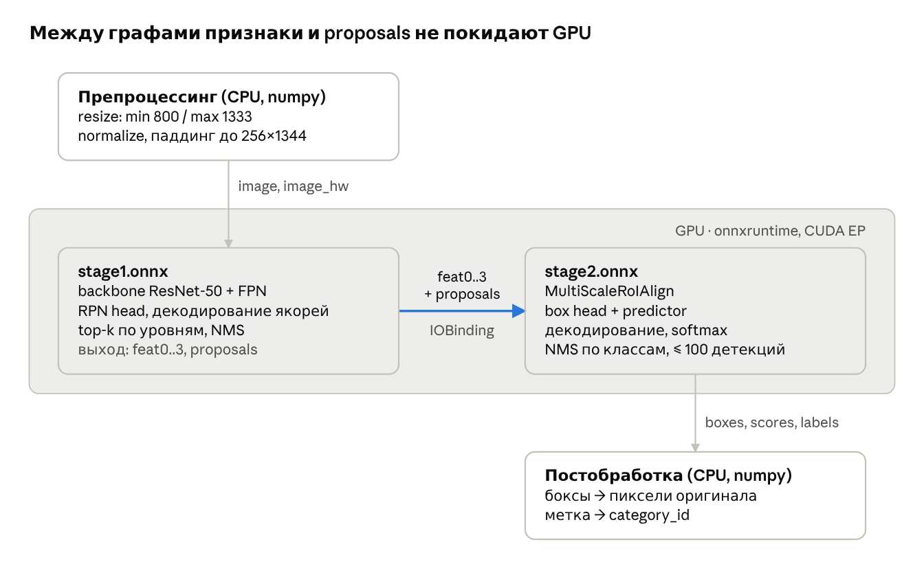
пайплайн инференса · 2 ONNX-графа на GPU
На CPU остаются только препроцессинг и пересчёт боксов. Признаки FPN и proposals передаются из stage1 в stage2 прямо на GPU.
Граф | Входы | Выходы
stage1.onnx | image (1×3×256×1344, нормализованная и дополненная нулями), image_hw (размер после ресайза) | feat0…feat3 (уровни FPN для RoI), proposals (M×4)
stage2.onnx | feat0…feat3, rois (M×4), image_hw | boxes (D×4), scores (D), labels (D)
Граница выбрана так: до RPN считаются только свёртки на фиксированном холсте, а после неё число боксов зависит от картинки. Каждый граф можно сверить с PyTorch и профилировать отдельно.

Детали реализации и проверка корректности
Каждый шаг, перенесённый из torchvision, повторяет его логику без изменений. Совпадение с PyTorch проверяется в два этапа.
Ключевые решения:
- Фиксированный холст 256×1344. Картинка ресайзится по правилу torchvision (min 800 / max 1333) и дополняется нулями вправо и вниз. Кадр 1532×288 после ресайза имеет размер 250×1333, отсюда холст 256×1344. Первая версия с холстом 800×1344 на две трети состояла из паддинга; на CPU переход на 256×1344 сократил время с 569 до 331 мс. Из-за этого статичны все свёртки, а якоря посчитаны один раз и вшиты в граф константой.
- Реальный размер картинки — отдельным входом. Размер после ресайза передаётся входом image_hw, по нему боксы обрезаются по границе картинки без паддинга, как в torchvision.
- NMS внутри графов. В CUDA Execution Provider есть ядро NonMaxSuppression, поэтому отбор proposals и финальный NMS идут на GPU. Разделение по уровням и классам сделано сдвигом координат на константу (без boxes.max()), чтобы граф не падал на пустом входе.
- Без копирования через CPU. Признаки FPN и proposals из stage1 остаются на GPU и подаются в stage2 через IOBinding (OrtValue).
- fp16 (опция). В половинной точности считаются backbone, FPN и головы. Декодирование боксов, RoIAlign и NMS остаются в fp32: на координатах около 1000 px шаг fp16 уже равен 1 px.
Проверка корректности:
- Сразу после экспорта сравниваются признаки stage1 в PyTorch и onnxruntime; для fp32 ожидаемое расхождение порядка 1e-4.
- check_parity.py прогоняет N картинок из val через исходную модель и через ONNX-пайплайн. Детекции с score ≥ 0.3 сопоставляются по классу и IoU. Критерий: не больше 2% несопоставленных и средний IoU пар не ниже 0.98.

Методика замеров
Все варианты меряются одним скриптом bench.py на одном и том же val-сплите, с батчем 1 как на проде.
Метрика | Как считается
Задержка (мс) | 20 прогревочных итераций, затем 300 прогонов по 100 картинкам, заранее загруженным в память (чтение с диска не входит). Считаются mean, p50, p95, p99. Время с препроцессингом и постпроцессингом.
Пропускная способность (кадр/с) | Число итераций, делённое на общее время цикла.
Память GPU (МБ) | Пик использования памяти процессом по NVML. В onnxruntime включён arena_extend_strategy=kSameAsRequested, чтобы арена не завышала цифру.
Точность | mAP@[.5:.95], AP50, AP75 и AP по размерам объектов (pycocotools COCOeval) на всём val. Порог score 0.05, не больше 100 детекций на картинку, как при валидации в обучении.
Совпадение с PyTorch | IoU и модуль разницы score сопоставленных детекций, доля несопоставленных (check_parity.py).
Время stage1 и stage2 по отдельности приблизительное: признаки остаются на GPU, и граница между стадиями размыта. Для выводов берём общую задержку и пропускную способность.

Результаты
Классический экспорт одним графом совпал с PyTorch по точности: mAP 0.4984 у обоих на чекпойнте train7. Он обрабатывает 50 кадров/с против 29.6 у PyTorch и не даёт ни одного медленного кадра. По медиане PyTorch пока быстрее (16.3 против 19.7 мс), но у него 23% кадров идут вдвое медленнее медианы, p95 103 мс. Двухграфовая версия (fp16, train2) теряла 1.7 п.п. mAP из-за ошибки в переписанной логике stage1/stage2.
Скорость и память (батч 1)
Нода | Чекпойнт | Вариант | mean, мс | p50, мс | p95, мс | p99, мс | Кадров > 2× медианы | Кадр/с | Запуск, с | Память GPU, МБ
gpu28 | train7 | PyTorch fp32 | 33.73 | 16.26 | 102.97 | 113.31 | 69 из 300 | 29.63 | 12.36
gpu28 | train7 | ONNX fp32, 1 граф | 19.95 | 19.66 | 21.81 | 25.88 | 0 из 300 | 50.05 | 1.12
gpu28 | train2 | PyTorch fp32 | 32.76 | 18.11 | 91.12 | 99.22 |  | 30.51 | 9.14
gpu28 | train2 | ONNX fp16, 2 графа | 23.61 | 22.93 | 27.70 | 29.64 |  | 42.31 | 0.76
gpu28 |  | mmdet Faster R-CNN R50 (прод)
gpu28 |  | YOLO12
GPU 02 |  | mmdet (прод)
GPU 02 |  | ONNX, 1 граф
GPU 04 |  | mmdet (прод)
GPU 04 |  | ONNX, 1 граф
Батч 1, 300 прогонов после 20 прогревочных. В одном графе 17.5 мс из 20 приходится на саму модель, остальное — подготовка входа. В двух графах медиана 22.9 мс складывается из препроцессинга 3.4, stage1 7.9, stage2 11.7 и постобработки 0.04 мс. Запуск — время создания сессий или загрузки модели, без прогрева. Колонку «Кадров > 2× медианы» начали считать с прогонов на train7.
Точность на val
Чекпойнт | Вариант | mAP@[.5:.95] | AP50 | AP75 | AP small | AP medium | AP large | Детекций на val
train7 | PyTorch fp32 (эталон) | 0.4984 | 0.8235 | 0.5313 | 0.085 | 0.4954 | 0.4861 | 24 304
train7 | ONNX fp32, 1 граф | 0.4984 | 0.8234 | 0.5312 | 0.085 | 0.4952 | 0.4861 | 24 313
train2 | PyTorch fp32 (эталон) | 0.4309 | 0.7788 | 0.4261 | 0.1069 | 0.4444 | 0.3965
train2 | ONNX fp16, 2 графа | 0.4135 | 0.7478 | 0.4112 | 0.0302 | 0.4357 | 0.3953
 | mmdet Faster R-CNN R50 (прод)
 | YOLO12
Сравнивать строки можно только внутри одного чекпойнта: train2 и train7 — разные обучения одной архитектуры.
Val-сплит датасета coco_20260728_2class, 4289 изображений, замер на gpu28.
Сверка check_parity.py на 50 кадрах (score ≥ 0.3) для ONNX fp16: у PyTorch 198 детекций, у ONNX около 290. Сопоставлено 162, средний IoU 0.920 (минимум 0.52), IoU ≥ 0.99 только у 4.9% пар, |Δscore| в среднем 0.038, максимум 0.37. Масштаб расхождения больше, чем даёт fp16; шаг, на котором оно возникает, ищется скриптом debug_parity.py.
Открытые вопросы:
- Память GPU не замерена: в окружении нет nvidia-ml-py.
- Не подтверждено, что один граф не падает на кадре без детекций (проверка [verify] пустой кадр при экспорте).
- Двухграфовая версия не перемерена на train7.
- Не сделаны замеры mmdet (прод) и YOLO12, а также прогоны на нодах 02/04.

Пакеты и скрипты
На проде нужны только onnxruntime-gpu, numpy и opencv. PyTorch и fcos_train нужны лишь там, где делают экспорт и сверку с эталоном.
Скрипт | Назначение | Где запускается | Зависимости
export_onnx.py | Собирает stage1.onnx, stage2.onnx, meta.json из чекпойнта, сверяет признаки | тренировочный сервер (gpu28) | torch, torchvision, onnx, onnxruntime, fcos_train
onnx_detector.py | Класс OnnxDetector: препроцессинг, два графа, пересчёт боксов в исходные координаты; CLI для одной картинки | прод-ноды 02/04 | onnxruntime-gpu, numpy, opencv-python-headless
check_parity.py | Сверяет детекции ONNX и PyTorch на N картинках из val | тренировочный сервер | оба набора выше
bench.py | Замеры скорости, памяти и mAP; бэкенд onnx или torch | прод-ноды и тренировочный сервер | + pycocotools, nvidia-ml-py
Версия onnxruntime-gpu должна соответствовать CUDA и cuDNN на ноде (onnxruntime-gpu 1.30 собран под CUDA 13 и cuDNN 9, драйвер 580+). Ставится как onnxruntime-gpu[cuda,cudnn], библиотеки CUDA подгружаются вызовом ort.preload_dlls(), системная CUDA и torch не нужны. Без preload_dlls() сессия молча падает на CPU (не находится libcublasLt.so.13). На прод выкладывается папка export/<имя запуска> с двумя .onnx и meta.json: в нём холст, параметры нормализации и маппинг категорий.
Порядок запуска:
- python export_onnx.py --config runs/<запуск>/config.yaml --ckpt runs/<запуск>/best.pth --out export/<запуск> --canvas 256 1344 (для fp16 добавить --fp16 --device cuda)
- python check_parity.py ... --n 50, ожидаемый итог: OK
- На ноде: python bench.py --backend onnx --export-dir export/<запуск> --img-dir ... --ann-file ... --out report_onnx.json

Ограничения и следующие шаги
Схема с двумя графами готова к проверке на проде. Вывод о замене mmdet делается после замеров на нодах 02/04.
Ограничения:
- Экспорт покрывает только Faster R-CNN со структурой как в torchvision; для FCOS и Cascade R-CNN нужны свои обёртки.
- Холст фиксированный (256×1344 под кадры 1532×288). Для другой ориентации или разрешения нужен повторный экспорт с другим --canvas.
- Если картинка после ресайза меньше холста, у правого и нижнего краёв возможны мелкие расхождения с PyTorch: там паддинг только до ближайшего кратного 32.
- Батч 1; батчевый инференс в эту версию не входит.
Следующие шаги:
- ☐ Экспорт fp32 и fp16 из актуального best.pth
- ☐ Сверка check_parity.py с итогом OK
- ☐ Замеры bench.py на нодах 02 и 04, включая mmdet как базовую линию
- ☐ Заполнить таблицы результатов и зафиксировать решение по замене mmdet

